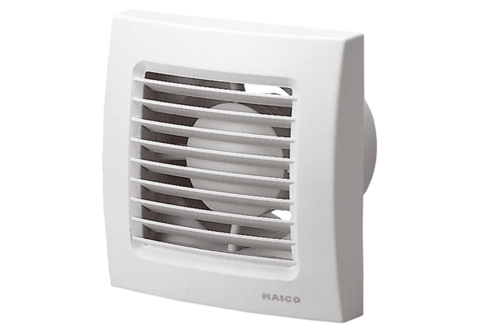Kleinraumventilator ECA 150 FVerpackungseinheit: 1 StückSortiment: A
Artikelnummer: 0084.0014Hersteller: MAICO

